ejercicio 2 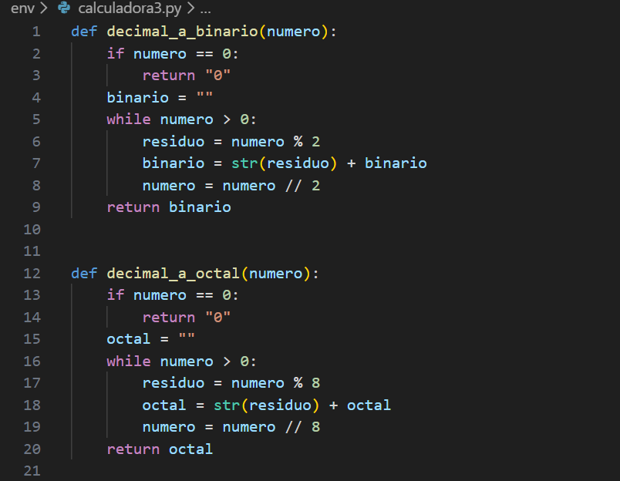
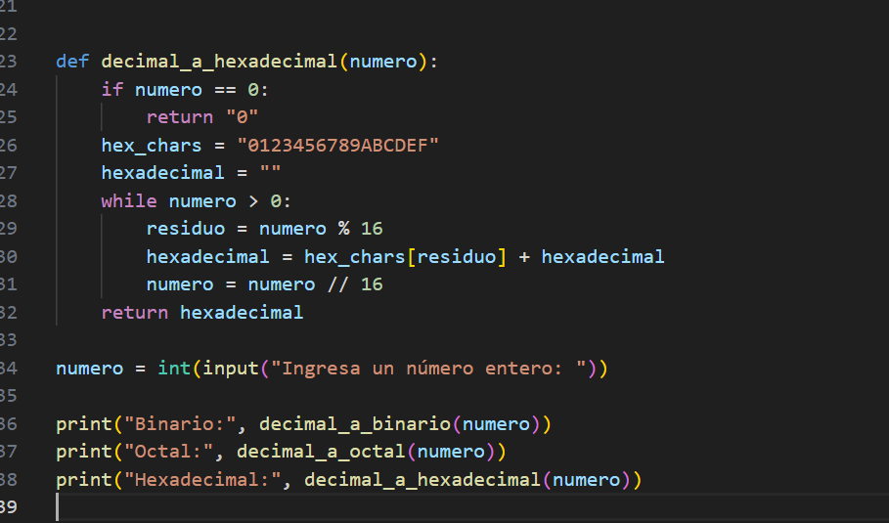
lo que hace el def de decimal a binario es pasarlo a binario , en esa parte hay una variable que esta diciendo que debe de cer diferente de cero
, en otra parte esta llamando al numero para cer dividido por el modulo de (2) o (8) o (16)
depende de los distintos sistemas de numeración

